**몽고 db의 구성, 자료들이 구성 구조**

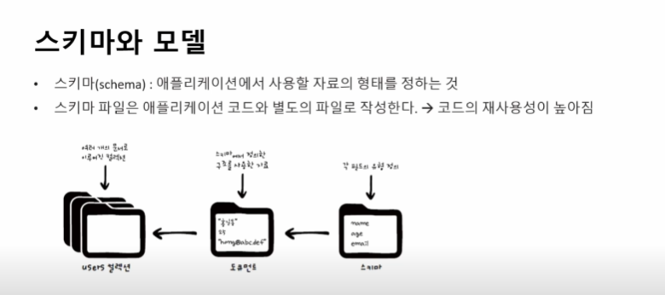

예) 연락처가 이름, 나이, 이메일 주소가 들어간다 하면 형식을 별도의 파일로 만듦.

스키마를 기본으로 해서 새로운 데이터베이스 안에 형태로 만드는 것을 모델링이라고 한다.

myContacts라는 데이터 베이스를 만들었다면, 그 안에 들어가는 하나하나의 연락처는 도큐먼트라고 부른다.

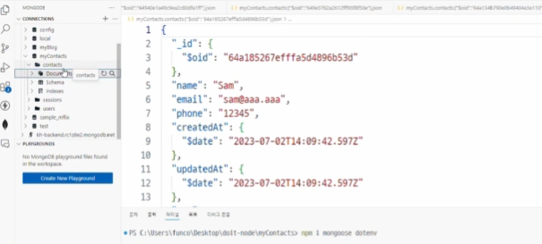

**document예시**

myContacts 라는 데이터 베이스 안에 여러 연락처 정보들(도큐먼트)이 들어가있는데, 이렇게 도큐먼트들의 집합을 컬렉션이라고 한다.

먼저 스키마를 생성할 것인데 -> 스키마 역시 models라는 별도의 폴더에 관리한다.

스키마 생성은 mongoose를 이용해서 만들 것이다.

스키마 생성 후 스키마를 모델로 만들어줘야 데이터베이스에 저장된다.

